L1_8.2 Daten löschen – Vertiefungsaufgaben
In der Datenbank fahrradvermietung der Fahrradvermietung Rent A Bike sind folgende Daten zu löschen. (Dokumentieren Sie Ihre Lösungen.)

1 Es sollen alle Fahrräder gelöscht werden, deren Anschaffungswert unter 100 € liegt, sowie alle Kinderfahrräder (unabhängig vom Anschaffungswert).
Aktualisieren Sie die Tabelle fahrraeder mit Hilfe eines SQL-Befehls.

Diese Datensätze sind von der Löschung betroffen:
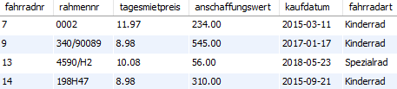

2 Es sollen alle Fahrräder gelöscht werden, die älter als vier Jahre sind (Bezugsjahr 2018).
Kontrollieren Sie vor dem Löschen mit Hilfe einer SELECT-Anweisung, welche Datensätze betroffen sind.

Dieser Datensatz ist von der Löschung betroffen:

